

课程设计报告
( 2019--2020年度第二学期)

名 称： python大作业
题 目： 爬取5 1job计算平均薪资
院 系： 控制与计算机工程学院
班 级： 软件 1802
学 号： 120181080728
学生姓名： 马晓宇
指导教师： 熊建国
设计周数： 1 周

成 绩：

日期： 2020 年 6 月 25 日
一、课程设计(综合实验)的目的与要求
在51job网站上，爬取2020年发布的Python开发工程师的职位的薪酬，计算北京地区改职位的平均薪酬
二、设计（实验）正文
- 需求分析
  - 功能需求
系统要实现的功能包括：
（1）爬取数据并输出功能
（2）将数据存储到数据库中
（3）从数据库中读取薪资并计算平均值
（4）利用饼图显示薪资的分布
1.2 数据需求
系统需要获取并保存的数据包括：
（1）爬取到的职位名称，公司名称和薪资，保存在数据库中
2．系统总体设计
2.1 文件/数据库设计
数据库表结构说明：
表4 表1表结构
列名 | 类型 | 长度 | 说明
jobname | 长文本 | 255 | 存储职位名称
company | 长文本 | 255 | 存储公司名称
salary | 长文本 | 255 | 存储薪资信息
3．系统实现
3.1 开发技术
3.1.1 数据库技术
3.1.2 爬虫技术
3.1.3 饼图技术
3.2 结果显示
界面如图1所示。
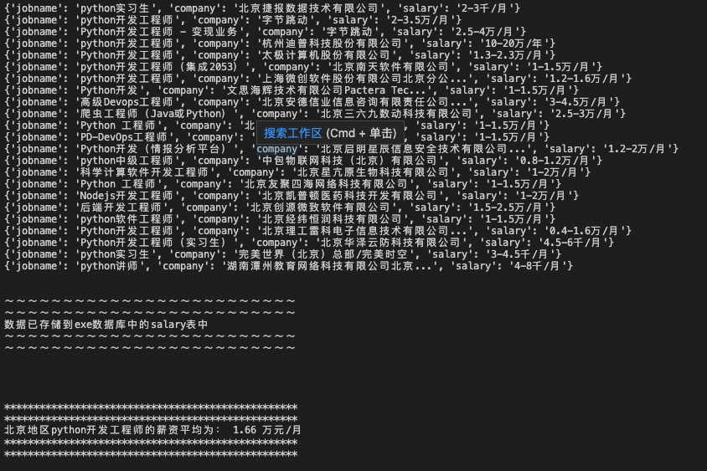

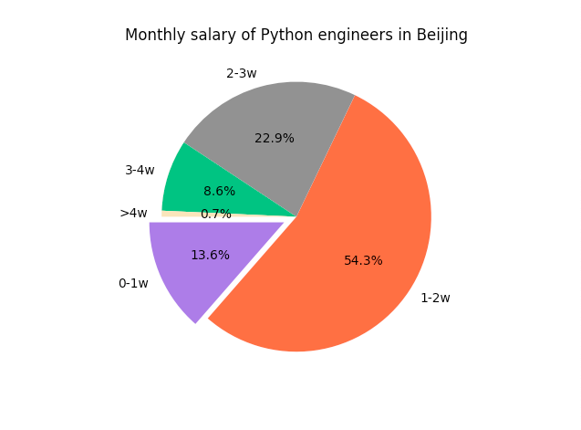
图1 结果显示
点击运行终端将会输出爬取到的数据，以及保存到数据库中的提示信息，并且会输出所求的信息，即北京地区python工程师的平均薪资，同时会弹出饼图，直观显示薪资的分布
3.3 系统功能的详细设计与实现
（1）创建表格核心代码如下：
def build():
#如果表格存在则删除
cursor.execute("DROP TABLE IF EXISTS salary")
build_sql = """CREATE TABLE salary
(
jobname VARCHAR(255),
company VARCHAR(255),
salary VARCHAR(255)
)"""
cursor.execute(build_sql)

（2）爬取数据并存入数据库以及输出
核心代码如下
#从网页上爬取数据并存入到数据库中
def add():
for i in range(1,4):
url = 'https://search.51job.com/list/010000,000000,0000,00,9,99,Python%25E5%25BC%2580%25E5%258F%2591%25E5%25B7%25A5%25E7%25A8%258B%25E5%25B8%2588,2,{}.html?lang=c&postchannel=0000&workyear=99&cotype=99&degreefrom=99&jobterm=99&companysize=99&ord_field=0&dibiaoid=0&line=&welfare='.format(i)
headers = {
'User-Agent':'Mozilla/5.0 (Macintosh; Intel Mac OS X 10_14_6) AppleWebKit/537.36 (KHTML, like Gecko) Chrome/83.0.4103.97 Safari/537.36'
}
r = requests.get(url,headers=headers)
r.encoding = r.apparent_encoding
r.raise_for_status()
#解析数据
e = etree.HTML(r.text)
#爬取职位，公司和薪资三个信息
jobnames = e.xpath('//*[@id="resultList"]/div/p/span/a/text()')
companys = e.xpath('//*[@id="resultList"]/div/span[1]/a/text()')
sal = e.xpath('//div[@class="dw_table"]/div[@class="el"]/span[@class="t4"]')
salarys = [i.text for i in sal]
for jobname,company,salary in zip(jobnames,companys,salarys):
jobname=str(jobname.strip())
company=str(company)
salary=str(salary)
#将爬取到的数据输出
data = {
'jobname':jobname.strip(),
'company':company,
'salary':salary
}
print(data)

#print(type(jobname),type(company),type(salary))
#将数据添加到数据库中
add_sql1 = "insert into salary values ('{}','{}','{}')".format(jobname,company,salary)
cursor.execute(add_sql1)
print('\n')
print('～～～～～～～～～～～～～～～～～～～～～～～～～')
print('～～～～～～～～～～～～～～～～～～～～～～～～～')
print('数据已存储到exe数据库中的salary表中')
print('～～～～～～～～～～～～～～～～～～～～～～～～～')
print('～～～～～～～～～～～～～～～～～～～～～～～～～')
print('\n')

(3)计算平均薪资
核心代码如下
#计算平均薪资
def average_salary():
total_salary=0#工资之和
count=0#计数器
beijing_average_salary=0#所求的北京地区平均薪资
select_sql="select salary from salary"
cursor.execute(select_sql)
result=cursor.fetchall()
for i in result:
#网页提供的每个职位的薪资是一个范围，现取这个范围的平均值作为该职位的薪资
salary1=str(i[0])
salary_list=[]
for s in re.findall(r'\d+(?:\.\d+)?', salary1):
salary_list.append(float(s) )
#print(salary_list)
time_unit=salary1[-1:]
money_unit=salary1[-3:-2]
every_average_salary=0
#print(time_unit)
#print(money_unit)

#同一单位到万元/月
if(time_unit=='月'):
every_average_salary=(salary_list[0]+salary_list[1])/2
if(time_unit=='天'):
every_average_salary=salary_list[0]*0.003
if(time_unit=='年'):
every_average_salary=(salary_list[0]+salary_list[1])/24
if(money_unit=='千'):
every_average_salary=every_average_salary/1000
#print(every_average_salary)

total_salary+=every_average_salary
count+=1

beijing_average_salary=total_salary/count
print('\n')
print('**************************************************')
print('**************************************************')
print('北京地区python开发工程师的薪资平均为：','%.2f'%(beijing_average_salary),'万元/月')
print('**************************************************')
print('**************************************************')
print('\n')

- 制作饼图
核心代码如下
#制作饼图，直观显示北京地区python工程师的薪资分布
def pie_photo():
total_count=0
count1=0
count2=0
count3=0
count4=0
count5=0
select_sql="select salary from salary"
cursor.execute(select_sql)
result=cursor.fetchall()
for i in result:
salary1=str(i[0])
salary_list=[]
for s in re.findall(r'\d+(?:\.\d+)?', salary1):
salary_list.append(float(s) )
#print(salary_list)
time_unit=salary1[-1:]
money_unit=salary1[-3:-2]
every_average_salary=0
#print(time_unit)
#print(money_unit)
if(time_unit=='月'):
every_average_salary=(salary_list[0]+salary_list[1])/2
if(time_unit=='天'):
every_average_salary=salary_list[0]*0.003
if(time_unit=='年'):
every_average_salary=(salary_list[0]+salary_list[1])/24
if(money_unit=='千'):
every_average_salary=every_average_salary/1000
#print(every_average_salary)
total_count+=1
if(every_average_salary>=0 and every_average_salary<1):
count1+=1
if(every_average_salary>=1 and every_average_salary<2):
count2+=1
if(every_average_salary>=2 and every_average_salary<3):
count3+=1
if(every_average_salary>=3 and every_average_salary<4):
count4+=1
if(every_average_salary>=4):
count5+=1
#计算不同薪资的占比
rate1=count1/total_count
rate2=count2/total_count
rate3=count3/total_count
rate4=count4/total_count
rate5=count5/total_count
share=[]
share.append(rate1)
share.append(rate2)
share.append(rate3)
share.append(rate4)
share.append(rate5)
# 生成数据
labels = ['0-1w', '1-2w', '2-3w', '3-4w', '>4w']

# 设置分裂属性
explode = [0.1, 0, 0, 0, 0]
plt.rcParams['font.sans-serif']=['DejaVu Sans']
plt.rcParams['axes.unicode_minus']=False

# 制作饼图
plt.pie(share, explode = explode,
labels = labels, autopct = '%3.1f%%',
startangle = 180, shadow = False,
colors = ['mediumpurple', 'tomato', 'gray', 'mediumseagreen', 'wheat'])

# 设置标题
plt.title('Monthly salary of Python engineers in Beijing')
plt.show()

三、课程设计总结
- 总结及体会
经过本次课程设计，我深刻的认识到课多实践最重要的，不多做练习的话是不会意识到自己哪里的知识有漏洞的，只有多做练习，遇见问题，发现问题，改正问题才能更快的进步

